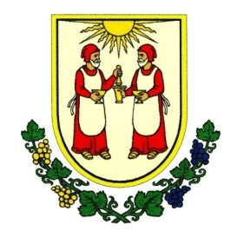

OPĆINA LASTOVO

Neka nam poruke Uskrsa budu poticaj
i vodilja u našoj svakodnevici, a davanje,
dijeljenje i solidarnost s drugima istinski put
prema sretnijem i punijem životu!

Neka nam životna radost, ustrajnost, optimizam
i solidarnost s bližnjima budu temelji na kojima
ćemo zajednički, bez obzira na probleme i izazove,
graditi bolju, pravedniju i uspješniju lastovsku zajednicu.

Želimo Vam sretan i blagoslovljen
Uskrs - blagdan vjere, nade, mira i radosti!

Općinski načelnik Predsjednik Općinskog vijeća
Leo Katić, v.r. Tonći Šarić, v.r.
